Załącznik nr 8 a do SIWZ

(pieczątka Wykonawcy)

Szczegółowy opis techniczny przedmiotu zamówienia – FORMUALARZ OFEROWANEGO WYPOSAŻENIA

L.p. | Opis przedmiotu zamówienia | Wymagane minimalne parametry oferowanego wyposażenia | Ilość szt. | ** Nazwa producenta oferowanego sprzętu | Parametry oferowanego wyposażenia  *zaznaczyć właściwą odpowiedź (tak/nie)  ** w puste miejsca wpisać parametry oferowanego urządzenia
 |  |  |  | ** Model oferowanego sprzętu oraz/lub numer katalogowy
1. | Bemar wolnostojący  (stacjonarny) jednokomorowy z półką | Wykonany ze stali nierdzewnej | 1 | ** | tak/ nie*
 |  | Pojemność 3 x GN1/1 (530 x 325 mm) |  |  | tak/ nie*
 |  | Głębokość GN1/1 (co najmniej 200 mm) |  |  | **
 |  | Bemar wodny |  |  | tak/ nie*
 |  | Regulacja temperatury w komorze |  | ** | tak/ nie*
 |  | Zasilanie elektryczne nie mniej niż 230 V |  |  | **
2. | Pojemnik GN 1/1 | Wykonany ze stali nierdzewnej | 3 | ** | tak/ nie*
 |  | Wymiary: 530 mm x 325 mm x 200 mm (szerokość x głębokość x wysokość) |  |  | **
 |  | Do wszystkich zastosowań w temperaturze od -20°C do 300°C |  | ** | **
 |  | Możliwość mycia w zmywarkach |  |  | tak/ nie*
 |  | 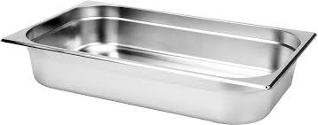
3 | Pojemnik GN 1/3 | Wykonany ze stali nierdzewnej | 3 | ** | tak/ nie*
 |  | Wymiary: 176 mm x 325 mm x 150 mm  (szerokość x głębokość x wysokość) |  |  | **
 |  | Do wszystkich zastosowań w temperaturze od -20°C do 300°C |  |  | **
 |  | Możliwość mycia w zmywarkach |  | ** | tak/ nie*
 |  | 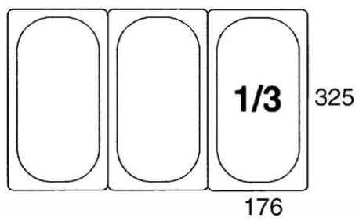
4 | Stół roboczy wolnostojący przyścienny z półką | Wykonany ze stali nierdzewnej | 1 | ** | tak/ nie*
 |  | Wymiary: 1500 mm x 600 mm x 850 mm (+/-10mm)  (szerokość x głębokość x wysokość) |  |  | **
 |  | Blat nie mniej niż gr. 1 mm |  |  | **
 |  | Wnętrze blatu wzmocnione płytą laminowaną wodoodporną lub profilem stalowym |  | ** | **
 |  | Stopki regulowane |  |  | tak/ nie*
 |  | Blat stołu wykończony rantem o wysokości 40 mm (+/- 10 mm) |  |  | **
 |  | 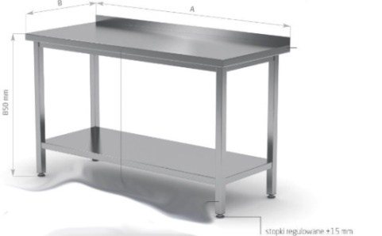
5. | Basen jednokomorowy | Wykonany ze stali nierdzewnej | 2 | ** | tak/ nie*
 |  | Wymiary: 700 mm x 700 mm x 450 mm (+/- 20 mm)  (szerokość x głębokość x wysokość) |  |  | **
 |  | W dnie komory otwór pod syfon (średnica 52 mm) |  |  | tak/ nie*
 |  | Z rantem o wysokości 40 mm (+/- 10 mm) |  | ** | **
 |  | 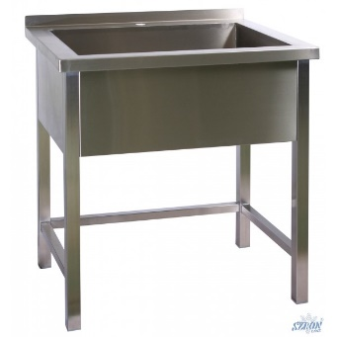
6. | Szafa z półką gretingową | - Wykonana ze stali nierdzewnej | 1 | ** | tak/ nie*
 |  | - Wymiary 1000 mm x 600 mm x 2000 mm (+/-20 mm)  (szerokość x głębokość x wysokość) |  |  | **
 |  | Konstrukcja spawana |  |  | tak/ nie*
 |  | Ilość półek - 3 |  | ** | **
 |  | Ilość drzwi przesuwnych lub na zawiasach - 2 |  |  | **
 |  | 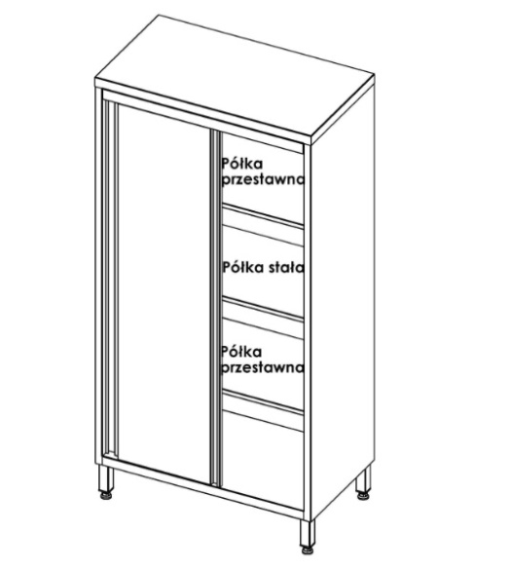
7. | Stół roboczy wolnostojący przyścienny (100 cm) z półką | Wykonany ze stali nierdzewnej | 2 | ** | tak/ nie*
 |  | - Wymiary: 1000 mm x 600 mm x 850 mm (+/-10 mm)  (szerokość x głębokość x wysokość) |  |  | **
 |  | Blat nie mniej niż gr. 1 mm |  |  | **
 |  | Wnętrze blatu wzmocnione płytą laminowaną wodoodporną lub profilem stalowym |  | ** | tak/ nie*
 |  | Stopki regulowane |  |  | tak/ nie*
 |  | Blat stołu wykończony rantem o wysokości 40mm (+/- 10 mm) |  |  | **
 |  | 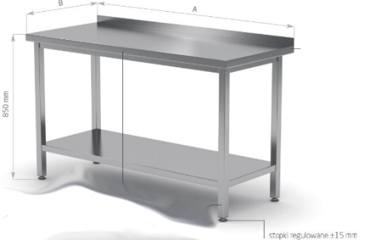
8. | Pojemnik termoizolacyjny | Wykonany z pianki polipropylenowej EEP | 4 | ** | tak/ nie*
 |  | Korpus i pokrywa: kolor czarny lub zbliżony |  |  | **
 |  | Wymiary: 600 mm x 400 mm x 285 mm (+/-30 mm )  (szerokość x głębokość x wysokość) |  |  | **
 |  | Dno oraz pokrywa wyprofilowane do bezpiecznego piętrowania |  | ** | tak/ nie*
 |  | wymiary wewnętrzne co najmniej GN1/1 |  |  | tak/ nie*
 |  | 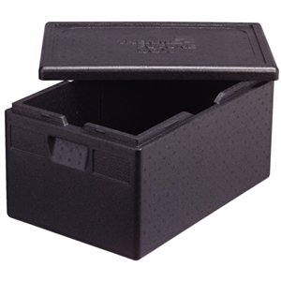
9. | Szafa przelotowa | Wykonana ze stali nierdzewnej | 1 | ** | tak/ nie*
 |  | Wymiary: 1200 mm x 600 mm x 2000 mm (+/-20 mm)  (szerokość x głębokość x wysokość) |  |  | **
 |  | Konstrukcja spawana |  | ** | tak/ nie*
 |  | Ilość drzwi na zawiasach - 4 |  |  | **
 |  | 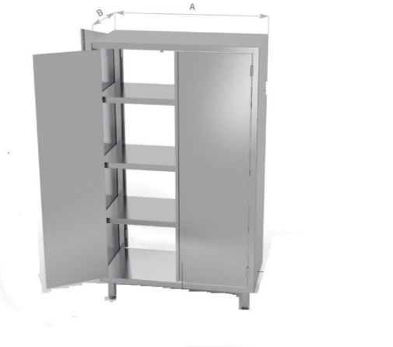
10. | Okap przyścienny bez oświetlania | Wykonany ze stali nierdzewnej | 1 | ** | tak/ nie*
 |  | długość 1200 mm szerokość 800 mm (+/-20 mm) |  |  | **
 |  | Zasilanie: nie mniej niż 230 V |  | ** | **
 |  | 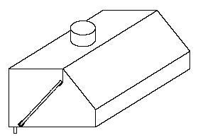
11. | Zmywarka gastronomiczna z funkcją wyparzania | funkcja wyparzania | 1 | ** | tak/ nie*
 |  | Kosz co najmniej 500 mm x 500 mm, |  |  | **
 |  | Wysokość: do talerzy, kubków i szklanek co najmniej 340 mm, |  |  | **
 |  | dozownik płynu do mycia |  | ** | tak/ nie*
 |  | - Zmywarka przystosowana do mycia, tac i pojemników GN 1/1 |  |  | tak/ nie*
 |  | Zużycie wody nie więcej niż 3,5 l na 1 cykl zmywania. |  |  | **
 |  | Wykonana ze stali nierdzewnej, |  |  | tak/ nie*
 |  | Zasilanie: 400 V |  |  | **
 |  | 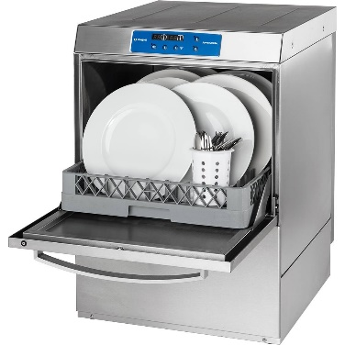
12. | Regał jezdny na tace GN 1/1 | Wykonany ze stali nierdzewnej | 1 | ** | tak/ nie*
 |  | Ilość poziomów - 10 |  |  | **
 |  | wymiary 395 mm x 540 mm x 1800 mm, (+/- 5 mm)  (szerokość x głębokość x wysokość) |  |  | **
 |  | konstrukcja spawana |  | ** | tak/ nie*
 |  | nogi wykonane z profilu 30 mm x 30 mm, (+/- 1 mm) |  |  | **
 |  | 4 kółka obrotowe w tym dwa z hamulcem |  |  | tak/ nie*
 |  | minimalny rozstaw prowadnic 150 mm. (+/-10 mm) |  |  | **
 |  | 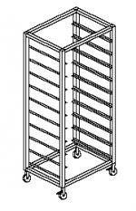
13. | Taca poliestrowa prostokątna | Wymiar: GN 1/1 | 30 | ** | tak/ nie*
 |  | Laminat poliestrowy gładki |  | ** | tak/ nie*
 |  | Możliwość mycia w zmywarkach. |  |  | tak/ nie*
14. | Stół przyścienny wzmocniony z półką | Wykonany ze stali nierdzewnej | 1 | ** | tak/ nie*
 |  | Wymiary: 2000 mm x 600 mm x 850 mm (+/-10 mm)  (szerokość x głębokość x wysokość) |  |  | **
 |  | Blat nie mniej niż gr. 1 mm |  | ** | **
 |  | Wnętrze blatu wzmocnione płytą laminowaną wodoodporną lub profilem stalowym |  |  | **
 |  | Stopki regulowane |  |  | tak/ nie*
 |  | 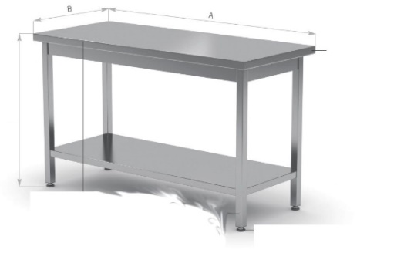
15. | Roleta elektryczna biała | Wymiary szerokość 2000 mm, wysokość 2200 mm (+/-10 mm) | 1 | ** | **
 |  | kolor osprzętu biały, |  |  | tak/ nie*
 |  | prowadnica prosta |  | ** | tak/ nie*
 |  | silnik na przycisk |  |  | tak/ nie*
 |  | wyprowadzenie kabla po prawej stronie |  |  | tak/ nie*
16. | Regał magazynowy | Wymiary: 900 mm x 500 mm wysokość 1800 mm (+/-20 mm)  (szerokość x głębokość x wysokość) | 3 | ** | **
 |  | ilość półek 5 |  | ** | **
 |  | nośność minimalna 200 kg |  |  | **
 |  | certyfikat bezpieczeństwa |  |  | tak/ nie*
 |  | 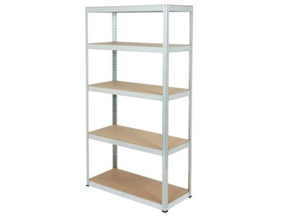
17. | Kuchnia elektryczna z płytą ceramiczną | Kuchnia elektryczna z płytą ceramiczną o szerokości 60 cm (+/-20 mm) | 1 | ** | **
 |  | piekarnik z termoobiegiem |  |  | tak/ nie*
 |  | piekarnik z funkcją grila |  | ** | tak/ nie*
 |  | w klasie energetycznej co najmniej A |  |  | **
 |  | Napięcie nie mniej niż 230 V |  |  | **
 |  | Piekarnik elektryczny |  |  | tak/ nie*
 |  | Kolor: inox |  |  | **
18. | Fontanna wody pitnej | Wykonana w całości ze stali nierdzewnej. | 2 | ** | tak/ nie*
 |  | Możliwość dostosowania wysokości instalacji do wzrostu osób korzystających |  |  | tak/ nie*
 |  | Przymocowana do ściany |  |  | tak/ nie*
 |  |  |  | ** | tak/ nie*
 |  | Regulowane ciśnienie i kierunek wody. |  |  | tak/ nie*
 |  | Z głowicą do montażu filtrów |  |  | tak/ nie*
 |  | Możliwa instalacja dodatkowego systemu filtracji z węglem aktywowanym. |  |  | tak/ nie*
 |  | Urządzenie musi posiadać polskie i europejskie certyfikaty oraz atest PZH. |  |  | tak/ nie*
 |  | Urządzenie powinno być dostarczone ze wszystkimi elementami umożliwiającymi niezakłóconą pracę po podłączeniu do instalacji wodociągowej i kanalizacyjnej. |  |  | tak/ nie*

UWAGA:
Przedstawione zdjęcia, rysunki, modele i wizualizacje w niniejszej SIWZ mają jedynie charakter przykładowy i wzorcowy.
Dla wyspecyfikowanych urządzeń podane parametry są wartościami minimalnymi, sprzęt o parametrach lepszych, wyższych od wyspecyfikowanych spełnia wymagania określone przez Zamawiającego.

W przypadku braku nazwy producenta lub typu, produktu, modelu lub innych danych umożliwiających identyfikację oferowanego sprzętu, oferta Wykonawcy nie będzie podlegała uzupełnieniu i zostanie odrzucona na podstawie art. 89 ust. 1 pkt 2) ustawy Pzp tj. z powodu niezgodności treści oferty z treścią Specyfikacji Istotnych Warunków Zamówienia.

....................................................................................
(pieczątka i podpis osób/y uprawnionych do
składania oświadczeń woli)

……………………………..,dnia………………………..2018 r.

